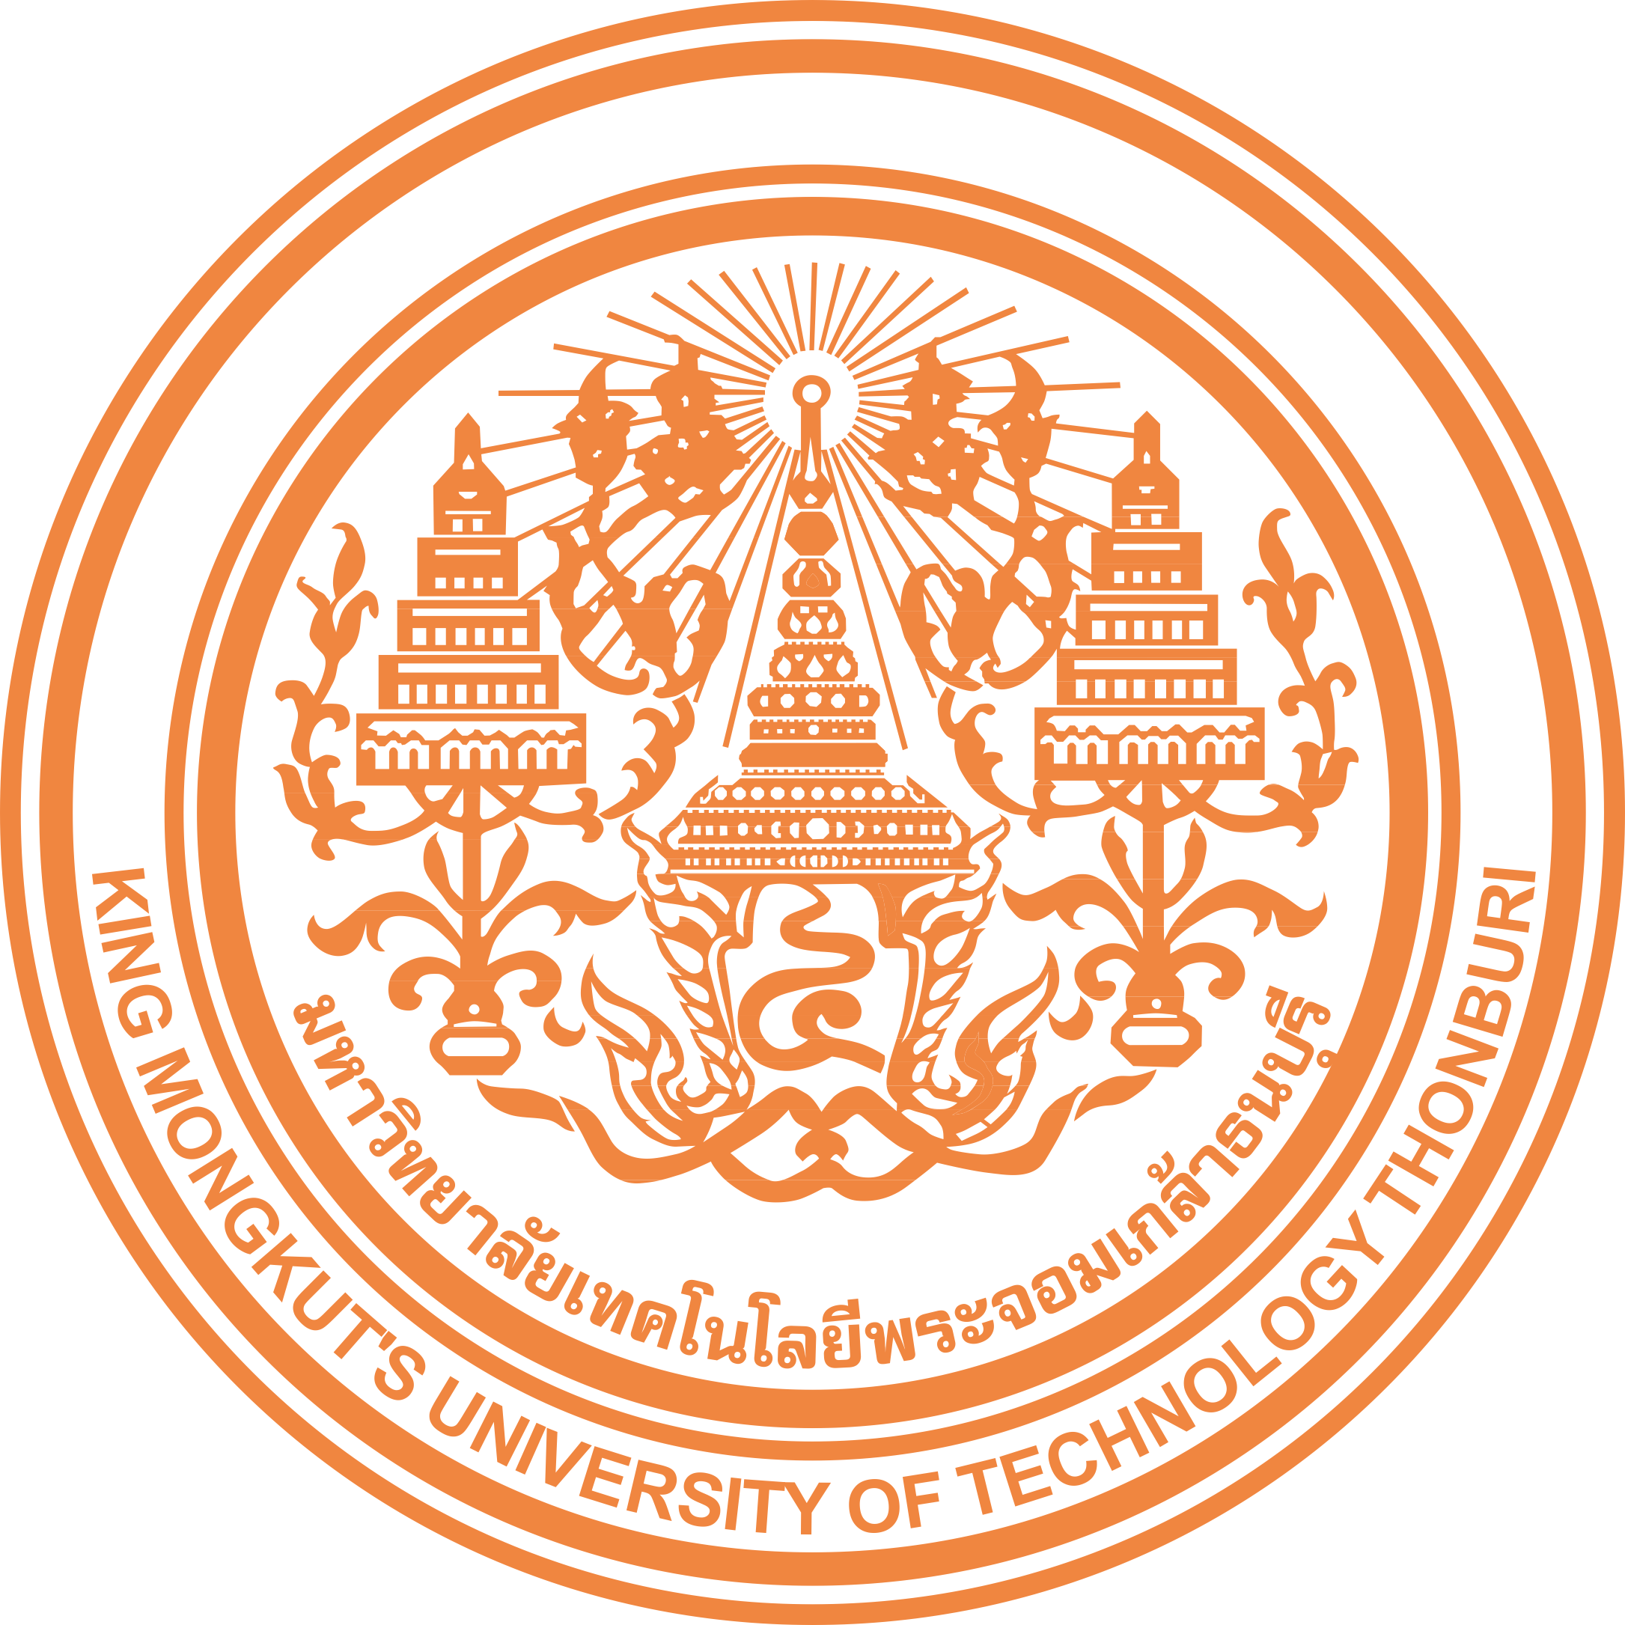

โครงการปรับพื้นฐานเตรียมความพร้อมสู่การเป็นนักศึกษาสถาบันวิทยาการหุ่นยนต์ภาคสนาม  
สถาบันวิทยาการหุ่นยนต์ภาคสนาม (ฟีโบ้) มหาวิทยาลัยเทคโนโลยีพระจอมเกล้าธนบุรี  
ประจำปีการศึกษา 2559  
ระหว่างวันที่   
ณ สถาบันวิทยาการหุ่นยนต์ภาคสนาม

หลักการและเหตุผล

เนื่องด้วยหลักสูตรวิศวกรรมหุ่นยนต์และระบบอัตโนมัติ สถาบันวิทยาการหุ่นยนต์ภาคสนาม มหาวิทยาลัยเทคโนโลยีพระจอมเกล้าธนบุรี ได้เปิดรับนักเรียนระดับมัธยมศึกษาปีที่หก และประกาศนียบัตรวิชาชีพ (ปวช.) เข้าศึกษาต่อตามหลักสูตร อย่างไรก็ตามนักศึกษาที่เข้ามาใหม่นั้น มาจากหลากหลายสถาบัน มีพื้นฐานความรู้และประสบการณ์ที่แตกต่างกัน จึงเล็งเห็นความสำคัญของการสร้างความสัมพันธ์ และพื้นฐานที่จำเป็นในการเรียนระดับอุดมศึกษา เพื่อให้มีทักษะที่จำเป็น พื้นฐานความรู้ที่ช่วยสนับสนุนการเรียนรู้ สร้างความสัมพันธ์อันดีระหว่างนักศึกษาต่างชั้นปี และนักศึกษาในสถาบันวิทยาการหุ่นยนต์ภาคสนาม รวมไปถึงรู้จักบริการต่างๆสำหรับนักศึกษา ภายในมหาวิทยาลัย เพื่อการเรียนการศึกษาและการพัฒนาการร่วมกันของสถาบันวิทยาการหุ่นยนต์ภาคสนาม

วัตถุประสงค์

1. เพื่อให้ผู้เข้าร่วมโครงการมีพื้นฐานความรู้เกี่ยวกับหุ่นยนต์และระบบอัตโนมัติและสามารถนำมาประยุกต์ใช้ได้  
 2. เพื่อกระตุ้นให้ผู้เข้าร่วมโครงการเกิดการปรับตัวทั้งด้านความคิด ทัศนคติ และพฤติกรรม ให้พร้อมรับกับความเปลี่ยนแปลงและพัฒนาการต่างๆให้ดีขึ้น  
 3. เพื่อให้ผู้เข้าร่วมโครงการมีทัศนคติที่ดีไม่ดูถูกตนเองและผู้อื่นรู้จักการให้ แบ่งปัน การเสียสละ และเสริมสร้างความสามัคคีในการทำงานร่วมกับผู้อื่น  
 4. เพื่อให้ผู้ที่เข้าร่วมโครงการ มีระบบความคิดที่มีเหตุผล เปิดใจรับฟัง สามารถระดมความคิดร่วมกับผู้อื่น และใช้มุมมองที่แตกต่างในแก้ปัญหาและตัดสินใจได้อย่างมีเหตุผล  
 5. เพื่อให้ผู้เข้าร่วมโครงการได้รู้จักกับหน่วยงานต่างๆ ภายในมหาวิทยาลัย

ผู้รับผิดชอบโครงการ

1. รองศาสตราจารย์ ดร.สยาม เจริญเสียง ที่ปรึกษาโครงการ  
 2. ดร.ปิติวุฒญ์ ธีรกิตติกุล ประธานโครงการ  
 3. ดร.อาบทิพย์ ธีรวงศ์กิจ รองประธานโครงการ  
 4. ดร.สุภชัย วงศ์บุณย์ยง อาจารย์ประจำหลักสูตร  
 5. ดร.เอกชัย เป็งวัง อาจารย์ประจำหลักสูตร  
 6. ดร.สุริยา นัฎสุภัคพงศ์ อาจารย์ประจำหลักสูตร  
 7. นายธนัท โชคสัจจะวาที คณะทำงาน  
 8. นายเอกกวิณ นิธิพันธวงศ์ คณะทำงาน  
 9. นายพุฒินาท อาชีวะวานิช คณะทำงาน  
 10. นางสาวณัฐธยาน์ หาญกล้า คณะทำงาน  
 11. นายพันธนันท์ พันธุ์ทอง คณะทำงาน  
 12. นายรัฐ พฤฒิธาดา คณะทำงาน  
 13. นายจิรภัทร ทาสิงห์ทอง คณะทำงาน  
 14. นายภิเษก ภิญโญธรรมากร คณะทำงาน

ระยะเวลาดำเนินงาน

ในวันที่ 20 – 24 มิถุนายน 2559 และ 27 มิถุนายน – 1 กรกฎาคม 2559 ณ สถาบันวิทยาการหุ่นยนต์ภาคสนาม และหอพักนักศึกษามหาวิทยาลัยเทคโนโลยีพระจอมเกล้าธนบุรี

ผู้เข้าร่วมโครงการ

1. คณาจารย์ เจ้าหน้าที่ และนักศึกษา สถาบันวิทยาการหุ่นยนต์ภาคสนาม จำนวนประมาณ 68 ท่าน  
 2. ผู้เข้าร่วมการอบรม (นักศึกษาระดับปริญญาตรีปีที่ 1 ปีการศึกษา 2559) จำนวนประมาณ 82 ท่าน

รูปแบบการประเมิณผล

การใช้การสังเกต ผลของผู้เข้าร่วมโครงการสามารถปฏิบัติตามภารกิจที่กำหนดได้ และแบบประเมินกิจกรรม

ผลที่คาดว่าจะได้รับ

1. ผู้เข้าร่วมโครงการได้เรียนรู้ทั้งทางด้านทฤษฎีและปฏิบัติเกี่ยวกับหุ่นยนต์และระบบอัตโนมัติขั้นพื้นฐานและสามารถนำไปประยุกต์ใช้ได้  
 2. ผู้เข้าร่วมโครงการสามารถปรับตัวและพร้อมรับกับการเปลี่ยนแปลงที่จะเกิดขึ้นในการเรียนและการใช้ชีวิตในอนาคตได้  
 3. ผู้เข้าร่วมโครงการมีทัศนคติที่ดีรู้จักการเสียสละสามารถทำงานร่วมกับผู้อื่น  
 4. ผู้เข้าร่วมโครงการมีระบบความคิดที่มีเหตุผลสามารถระดมความคิดร่วมกับผู้อื่นมาใช้แก้ปัญหาและตัดสินใจได้อย่างมีเหตุผล  
 5. ผู้เข้าร่วมโครงการได้รู้จักกับหน่วยงานต่างๆและทราบถึงหน้าที่ของแต่ละหน่วยงานภายในมหาวิทยาลัย

ค่าใช้จ่ายในการจัดอบรม

1. เงินรับค่าสมัครจากผู้เข้าอบรมจำนวน 82 ท่าน @ 750 บาท จำนวนเงิน 61,500.00 บาท  
 2. เงินงบประมาณจากสาขาวิศวกรรมหุ่นยนต์และระบบอัตโนมัติ จำนวนเงิน 208,500.00 บาท

งบประมาณที่ใช้มีรายละเอียดดังต่อไปนี้

|  |  |  |
| --- | --- | --- |
| ลำดับที่ | รายละเอียด | จำนวนเงิน(บาท) |
| 1 | ค่าที่พัก | 53040 |
| 2 | ค่าอาหารและเครื่องดื่ม | 138,400 |
| 3 | ค่าจัดทำเอกสารประกอบการอบรม | 3,000 |
| 4 | ค่าจัดทำเสื้อ (จำนวน 150 ตัว @ 270 บาท) | 40,500 |
| 5 | ค่าเดินทาง | 3,000 |
| 6 | ค่าวัสดุอุปกรณ์กิจกรรม | 32,060 |

ตารางกิจกรรม

07:00 น. – 08:00 น. ลงทะเบียน  
08:00 น. – 09:00 น. สู่มาตุภูมิแห่ง มจธ.  
09:00 น. – 09:30 น. พิธีเปิด  
09:30 น. – 10:00 น. พักรับประทานอาหารว่าง  
10:00 น. – 12:00 น. กิจกรรมเสริมสร้างความสัมพันธ์(1)